Zarządzenie nr 0050/33/2023
Prezydenta Miasta Rzeszowa
z dnia 20 stycznia 2023 r.

w sprawie ogłoszenia konsultacji projektu Strategii Rozwiązywania Problemów Społecznych Miasta Rzeszowa na lata 2023-2030

Na podstawie art. 30 ust. 1 ustawy z dnia 8 marca 1990 r. o samorządzie gminnym (Dz. U. z 2023 r., poz. 40), w związku z uchwałą nr LIII/1133/2021 Rady Miasta Rzeszowa z dnia 26 października 2021 r. w sprawie zasad i trybu przeprowadzenia konsultacji społecznych
z mieszkańcami miasta Rzeszowa zarządza się, co następuje:

§ 1
- Ogłasza się konsultacje projektu Strategii Rozwiązywania Problemów Społecznych Miasta Rzeszowa na lata 2023-2030, stanowiącego załącznik nr 1 do niniejszego zarządzenia.
- Konsultacje zostaną przeprowadzone z mieszkańcami Rzeszowa.

§ 2
- Ogłoszenie o konsultacjach, o treści jak w załączniku nr 2 do niniejszego zarządzenia, zostanie zamieszczone w Biuletynie Informacji Publicznej Miasta Rzeszowa, na stronie internetowej Urzędu Miasta Rzeszowa i na tablicy ogłoszeń.
- Opinie i uwagi do projektu Strategii Rozwiązywania Problemów Społecznych Miasta Rzeszowa na lata 2023-2030, można zgłaszać na formularzu stanowiącym załącznik nr 3 do niniejszego zarządzenia.

§ 3
Wykonanie zarządzenia powierza się Dyrektorowi Wydziału Polityki Społecznej Urzędu Miasta Rzeszowa.

§ 4
Zarządzenie wchodzi w życie z dniem podpisania.

Prezydent Miasta Rzeszowa

Konrad Fijołek
Załącznik nr 1
do Zarządzenia nr 0050/33/2023 Prezydenta Miasta Rzeszowa z dnia 20 stycznia 2023 r. w sprawie ogłoszenia konsultacji projektu Strategii Rozwiązywania Problemów Społecznych Miasta Rzeszowa na lata 2023-2030
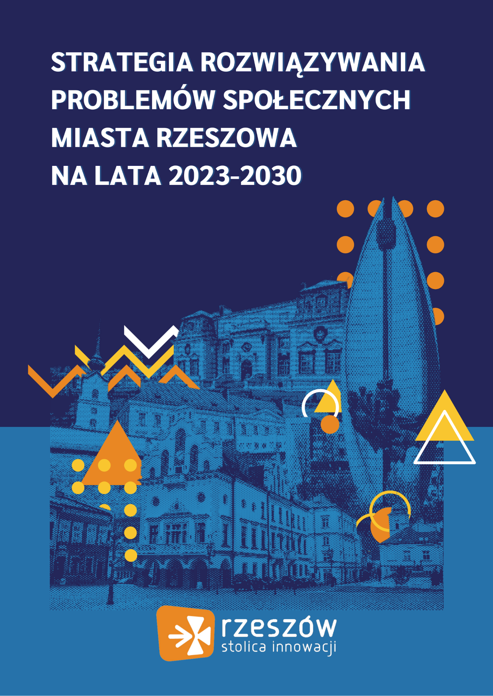

Strategia Rozwiązywania Problemów Społecznych Miasta Rzeszowa na lata 2023-2030

Załącznik nr 2
do Zarządzenia nr 0050/33/2023
Prezydenta Miasta Rzeszowa
z dnia 20 stycznia 2023 r.
w sprawie ogłoszenia konsultacji projektu Strategii Rozwiązywania Problemów Społecznych Miasta Rzeszowa na lata 2023-2030

OGŁOSZENIE
Prezydent Miasta Rzeszowa
ogłasza konsultacje projektu Strategii Rozwiązywania Problemów Społecznych Miasta Rzeszowa na lata 2023-2030.
Cel i przedmiot konsultacji:
Poznanie opinii mieszkańców Rzeszowa w sprawie projektu Strategii Rozwiązywania Problemów Społecznych Miasta Rzeszowa na lata 2023-2030.

Czas rozpoczęcia i zakończenia konsultacji:
- Konsultacje odbędą się w okresie 14 dni, począwszy od dnia następnego po dniu opublikowania niniejszego ogłoszenia.
- Nieprzedstawienie uwag i opinii w trakcie konsultacji oznacza rezygnację z prawa do ich wyrażenia.

Forma konsultacji:
Konsultacje odbędą się w formie formularza konsultacyjnego, dostępnego w Biuletynie Informacji Publicznej Miasta Rzeszowa https://bip.erzeszow.pl/ w zakładce „Konsultacje społeczne” oraz bezpośrednio w siedzibie Wydziału Polityki Społecznej Urzędu Miasta Rzeszowa, ul. Kopernika 16.
Wypełniony formularz można przekazać:
- osobiście do Wydziału Polityki Społecznej Urzędu Miasta Rzeszowa, ul. Kopernika 16;
- drogą elektroniczną na adres: KonsultacjeWPS@erzeszow.pl.
Uwagi i opinie, które wpłyną po terminie wyznaczonym w ogłoszeniu nie będą rozpatrywane.

Zasięg terytorialny konsultacji:
Gmina Miasto Rzeszów

Wyniki konsultacji:
Raport z przebiegu konsultacji zostanie zamieszczony na stronie internetowej Urzędu oraz
w Biuletynie Informacji Publicznej w terminie do 30 dni od daty ich zakończenia.
Załącznik nr 3
do Zarządzenia nr 0050/33/2023
Prezydenta Miasta Rzeszowa
z dnia 20 stycznia 2023 r.
w sprawie ogłoszenia konsultacji projektu Strategii Rozwiązywania Problemów Społecznych Miasta Rzeszowa na lata 2023-2030

Formularz konsultacji projektu:
„Strategii Rozwiązywania Problemów Społecznych Miasta Rzeszowa na lata 2023-2030”

DANE OSOBOWE

Imię i nazwisko: ____________________________________________________________

Adres korespondencyjny / email:
__________________________________________________________________________

Telefon: ____________________________________________________________________

KLAUZULA INFORMACYJNA
Na podstawie art. 13 ust. 1 i ust. 2 Rozporządzenia Parlamentu Europejskiego i Rady (UE) 2016/679 z 27 kwietnia 2016 r. w sprawie ochrony osób fizycznych w związku z przetwarzaniem danych osobowych i w sprawie swobodnego przepływu takich danych oraz uchylenia dyrektywy 95/46/WE (dalej jako: „RODO”), informujemy że: 1. Administratorem Państwa danych osobowych jest Gmina Miasto Rzeszów (dane adresowe: Rynek 1, 35-064 Rzeszów). 2. Kontakt do inspektora ochrony danych drogą elektroniczną (e-mail: iod@erzeszow.pl) lub pisemnie na adres Administratora. 3. Państwa dane osobowe przetwarzane są w celu wypełnienia obowiązku prawnego ciążącego na Administratorze (art. 6 ust. 1 lit. c i e oraz art. 9 ust 2 RODO), polegającego na konieczności przeprowadzenia konsultacji projektu Strategii Rozwiązywania Problemów Społecznych Miasta Rzeszowa na lata 2023-2030. 4. Podstawą prawną przetwarzania Państwa danych osobowych jest art. 30 ust. 1 ustawy z dnia 8 marca 1990 r. o samorządzie gminnym (Dz. U. z 2023 r., poz. 40), w związku z uchwałą nr LIII/1133/2021 Rady Miasta Rzeszowa z dnia 26 października 2021 r. w sprawie zasad i trybu przeprowadzenia konsultacji społecznych z mieszkańcami miasta Rzeszowa. 5. Z danych osobowych będziemy korzystać do momentu zakończenia realizacji celów określonych w pkt 3, a po tym czasie przez okres oraz w zakresie wymaganym przez przepisy powszechnie obowiązującego prawa. 6. Państwa dane mogą zostać przekazane: – organom władzy publicznej oraz podmiotom wykonującym zadania publiczne lub działających na zlecenie organów władzy publicznej, w zakresie i w celach, które wynikają z przepisów powszechnie obowiązującego prawa, innym podmiotom, które na podstawie stosownych umów podpisanych z Administratorem. 7. Państwa dane nie będą podlegać zautomatyzowanemu podejmowaniu decyzji ani profilowaniu. 8. Państwa dane nie trafią poza Europejski Obszar Gospodarczy (obejmujący Unię Europejską, Norwegię, Lichtenstein i Islandię). 9. W związku z przetwarzaniem Pani/Pana danych osobowych, przysługują Państwu następujące prawa: prawo dostępu do danych osobowych na zasadach określonych w art. 15 RODO, prawo żądania sprostowania/poprawienia danych osobowych na zasadach określonych w art.16 RODO, - prawo żądania usunięcia danych osobowych na zasadach określonych w art. 17 RODO, - prawo żądania ograniczenia przetwarzania danych osobowych na zasadach określonych w art. 18 RODO,- prawo wyrażenia sprzeciwu wobec przetwarzania danych osobowych na zasadach określonych w art. 21 RODO, - prawo wniesienia skargi Prezesa Urzędu Ochrony Danych Osobowych, gdy uzna Pani/Pan, iż przetwarzanie danych osobowych narusza RODO. 10. Podanie przez Państwa danych osobowych jest obowiązkowe, w sytuacji gdy przesłankę przetwarzania danych osobowych stanowi przepis prawa.

Wypełniony formularz należy przesłać w formie elektronicznej na adres: KonsultacjeWPS@erzeszow.pl

W tytule e-mail należy wpisać: Konsultacje społeczne projektu SRPR 2023-2030.

Lp. | Zapis w projekcie „Strategii Rozwiązywania Problemów Społecznych Miasta Rzeszowa na lata 2023-2030”, do którego zgłaszane są uwagi | Nr strony | Sugerowana zmiana (konkretna propozycja nowego brzmienia zapisu) | Uzasadnienie
1.
2.
3.

